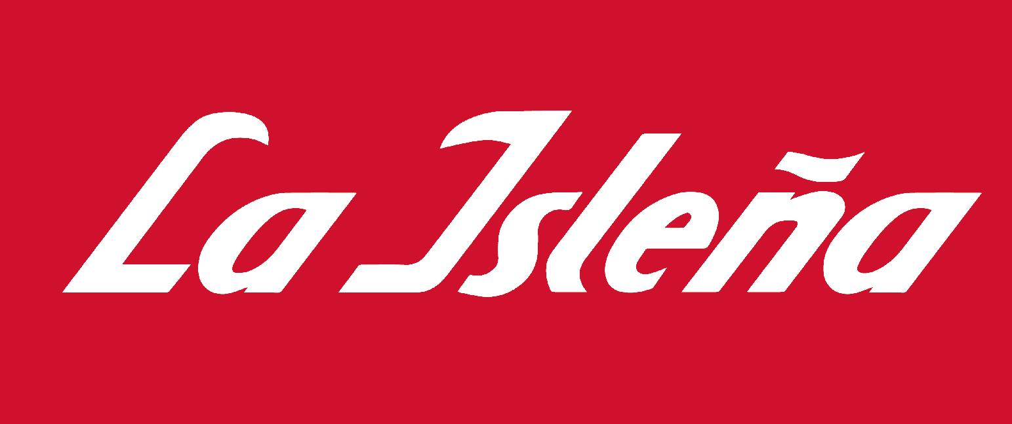

4.- CONTRATOS CON ADMINISTRACIONES PÚBLICAS

Fecha de actualización: 15 septiembre de 2025

Andrés Megías Mendoza, S.A. no ha formalizado ni resuelto contratos con Administraciones Públicas durante el año 2024.

No existe adjudicación de contratos mediante licitación pública en el año 2024.

No existen modificaciones de contratos formalizados con Entidades Públicas durante el 2024.

No existen decisiones de desistimiento y renuncia de contratos formalizados con entidades públicas en el año 2024.

